**Изучение принципов работы и построения реляционной базы данных**

**Нормализация и нормальные формы**

1. **Цель работы:**

Изучение основных понятий о реляционных базах данных. Подробный анализ принципов работы с ними. Изучение понятий «отношение» и «атрибут». Изучение видов ключей. Формирование набора ключей.

Изучение нормальных форм. Приведение уже существующей базы данных к 3-й нормальной форме. Если возможно, привести базу к 6-й нормальной форме

**2 Ход работы**

База данных состоит из трех таблиц, связанных между собой.

компания

Описание: База данных про компанию и её сотрудников, и тд.

Таблица 1,2 первичным ключом является колонка «ID ». Для таблицы 3 первичным ключом является колонка “Создатели”

Первая нормальная форма не нарушена так как присутствует атомарность значений. Вторая нормальная форма не нарушена так как отсутствует зависимость неключевого поля от части составного ключа. Таблицы связаны 3НФ. В форме отсутствуют ошибки: отношение не имеет два или более потенциальных ключей, два и более потенциальных ключей не являются составными, они не пересекаются, т.е. не имею хотя бы один общий атрибут.

Таблица 2 связана с таблицей 1 по внешнему ключу «ID - ID». Таблица 3 связана с таблицей 2 по внешнему ключу «возраст - возраст».

Атрибуты: выпуск (строка), размер(число), должность (строка), характер (строка), порядок (целое число)

Первичный ключ: {ID професии}

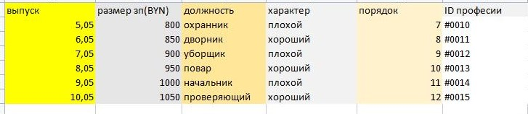

Атрибуты: ID професии (число), имя сотрудника(строка), возраст(число), номер сотрудика(число).

Первичный ключ: {ID професии}

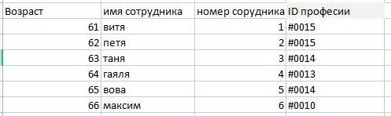

Атрибуты: количество с-ков(число),дата(число),средняя(число),процент(число),возраст(число).

Первичный ключ: {Город}

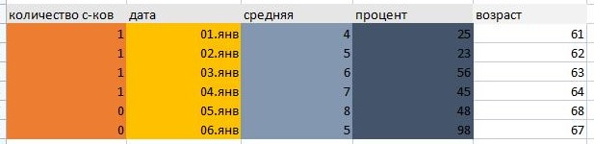

компания

Описание: База данных про компанию и страны, и тд.

Таблица 1,2 первичным ключом является колонка «ID ». Для таблицы 3 первичным ключом является колонка “Создатели”

Первая нормальная форма не нарушена так как присутствует атомарность значений

Вторая нормальная форма не нарушена так как

Отсутствует зависимость неключевого поля от части составного ключа

Таблицы связаны 3НФ. В форме отсутствуют ошибки: отношение не имеет два или более потенциальных ключей, два и более потенциальных ключей не являются составными, они не пересекаются, т.е. не имею хотя бы один общий атрибут.

Таблица 2 связана с таблицей 1 по внешнему ключу «президент - президент». Таблица 3 связана с таблицей 2 по внешнему ключу «вера - вера».

Атрибуты: страна (строка), столица(строка), население(число), президт(строка).

Первичный ключ: {страна}

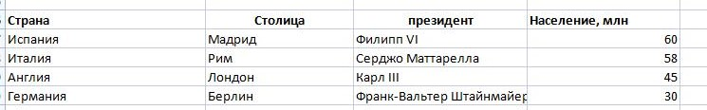

Атрибуты: пол (строка), вера(целое число), возраст.п (число).

Первичный ключ: {президент}

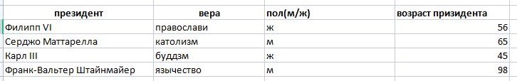

Атрибуты: компания (строка), вера(строка), последователи (число), дата основания (число).

Первичный ключ: {вера}

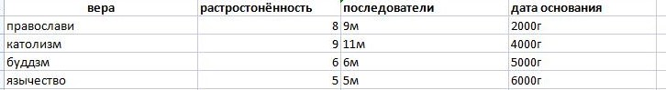

институт

Описание: База данных про институт и тд.

Для таблицы один первичным ключом является колонка «номер». Для таблицы два первичным ключом является колонка «специальность». Для таблица 3 первичным ключом является колонка “специпльность”

Первая нормальная форма не нарушена так как присутствует атомарность значений

Вторая нормальная форма не нарушена так как

Отсутствует зависимость неключевого поля от части составного ключа

Таблицы связаны 3НФ. В форме отсутствуют ошибки: отношение не имеет два или более потенциальных ключей, два и более потенциальных ключей не являются составными, они не пересекаются, т.е. не имею хотя бы один общий атрибут.

Таблица 2 связана с таблицей 1 по внешнему ключу «номер групы - номер групы». Таблица 3 связана с таблицей 2 по внешнему ключу «специальность - специальность».

Атрибуты: имс студента (строка), страна(строка), номер студнческого билета(число), срок(число), оценка(число).

Первичный ключ: {номер группы}

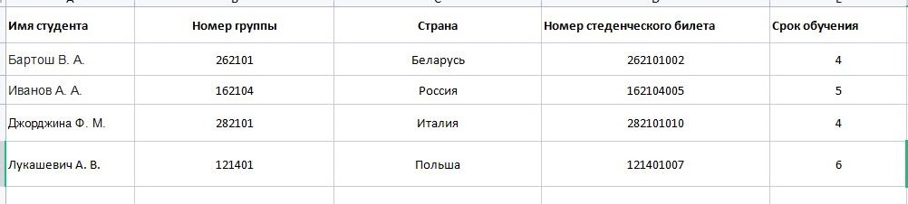

Атрибуты: спициальность (строка), данат(строка), страна рождения(строка), год рождения(число), год смерти(число).

Первичный ключ: {номер группы}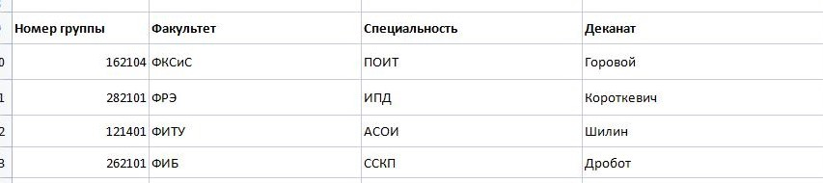

Атрибуты: спициальность (строка), средний балл(число), %пересдач(число), кол во стеднтов(число).

Первичный ключ: {специальность}

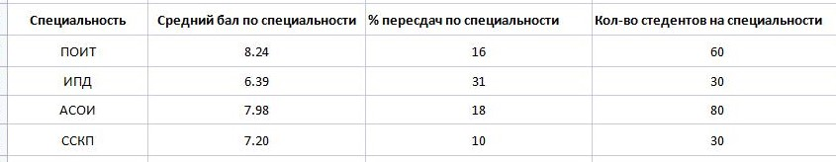

мы изучили основные понятия о реляционных базах данных. Познакомились с различными видами ключей и узнали, как формируется набор ключей. Также изучили такие понятия, как первичный ключ, переменная, заголовок отношения, кортеж, тело отношения, отношение и атрибут.